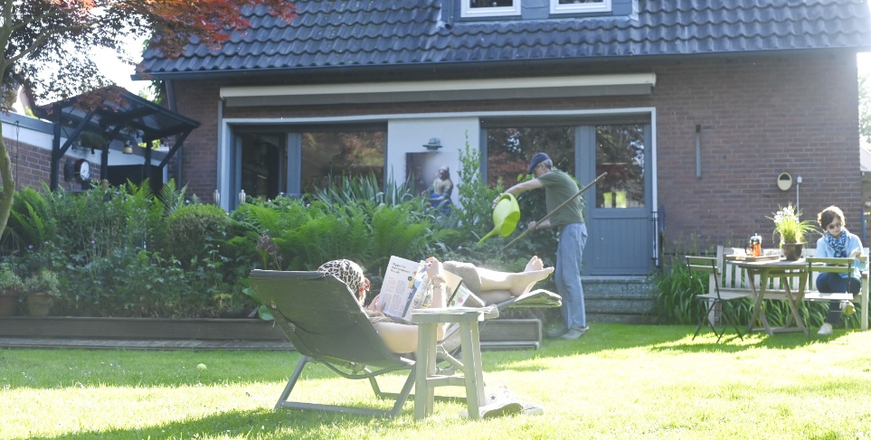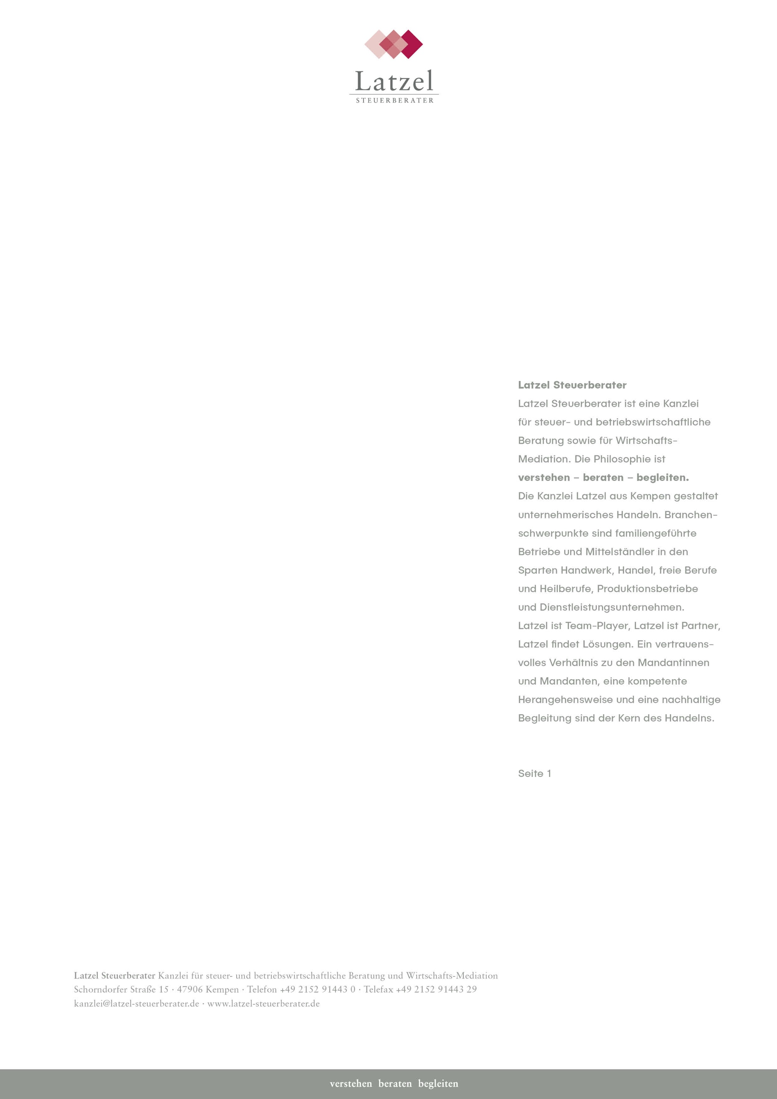

**Niederrhein, 05. Juni 2023**  Sie sind Anfang 60, haben ein Häuschen in einem Kempener Wohngebiet, die Tochter studiert in Freiburg Medizin und möchte im Anschluss an den Niederrhein zurück und eine Familie gründen.

Erfreut stellen Sie nach zwei Prüfungen von unabhängigen Gutachtern fest, dass beim Schätzwert Ihrer Immobilie im Verkaufsfall eine 5 vor den fünf Ziffern davor steht. Sie haben das Haus 1994 für 270.000 Mark gekauft und 70.000 Mark in die Sanierung investiert. Die Preisexplosion im Immobiliensektor ist nach Ihrem Gefühl ein schönes Polster fürs Alter.

Beunruhigt waren Sie Ende vergangenen Jahres, als durch die Medien ging, dass die Erbschafts- und Schenkungssteuer in dem Maße steigt, in dem Ihre Immobilie im Wert gestiegen ist. Sprich, die Bewertung ist 2023 an den realistischen Verkehrswert angepasst worden.

Je nach Steuerklasse kann die Erbschaftssteuer für Ihre Tochter im Fall des Immobilienübergangs im unteren sechsstelligen Bereich liegen. Das Finanzamt ermittelt den Verkehrswert des Hauses für die Wertermittlung nach tatsächlichem heutigem Standard. Eine Steuererhöhung? Tatsächlich ist die Gesetzesnovelle seit 2006 von Verbandsseite gefordert und überfällig.

Nicht wenige, die ähnlich aufgestellt sind wie Sie, sind aufgrund der vermeintlichen Hiobsbotschaft hektisch geworden und wollten noch in 2022 vererben bzw. schenken. Mein Rat: Panik ist hier unbegründet! Es gibt nach wie vor Freibeträge, Sonderregelungen, Nutzungsarten des Hauses, von Ihnen initiativ in Auftrag gegebene Verkehrswertgutachen und weitere Faktoren, die hohe Steuerforderungen des Fiskus relativieren.

Sie sollten frühzeitig vertrauensvoll Ihren Steuerberater fragen, der das für Sie passende Modell entwickeln wird. Mein Fazit: Vererben ist weiterhin gut möglich.

**Allen Unkenrufen zum Trotz: Trotz Anpassung der Erbschafts-   
und Schenkungssteuer lohnt sich das Erben immer noch.**

Die noch studierende Tochter fühlt sich in den Semesterferien wohl im elterlichen Garten.   
Sie wird später einmal das Häuschen übernehmen. Foto: Axel Küppers

**News – Erben ist ein Privileg**

